МИНИСТЕРСТВО ОБРАЗОВАНИЯ И НАУКИ РОССИЙСКОЙ ФЕДЕРАЦИИ

федеральное государственное автономное образовательное учреждение высшего образования

«Санкт–Петербургский государственный университет  
аэрокосмического приборостроения»

Кафедра №43 «Компьютерных технологий и программной инженерии»

ОТЧЁТ ПО ПРАКТИКЕ

ЗАЩИЩЁН С ОЦЕНКОЙ

Руководитель

|  |  |  |  |  |
| --- | --- | --- | --- | --- |
| Ст. преподаватель |  |  |  | С.А. Рогачев |
| должность, уч. степень, звание |  | подпись, дата |  | инициалы, фамилия |

ОТЧЁТ ПО ПРАКТИКЕ

|  |  |  |
| --- | --- | --- |
| вид практики | производственная | |
| тип практики | по получению профессиональных умений и опыта профессиональной деятельности | |
| на тему индивидуального задания | | Алгоритм поворота изображения на произвольный угол |
|  | | | |
|  | | | |

|  |  |
| --- | --- |
| выполнен | Корнющенков Кирилл Алексеевич |
| фамилия, имя, отчество обучающегося в творительном падеже | |

|  |  |  |  |
| --- | --- | --- | --- |
| по направлению подготовки | 09.03.04 |  | Программная инженерия |
|  | код |  | наименование направления |
|  | | | |
| наименование направления | | | |
| направленности | 09.03.04.01 |  | Разработка программно-информационных систем |
|  | код |  | наименование направленности |
|  | | | |
| наименование направленности | | | |

|  |  |  |  |  |  |
| --- | --- | --- | --- | --- | --- |
| Обучающийся группы № | 4831 |  |  |  | К.А.Корнющенков |
|  | номер |  | подпись, дата |  | инициалы, фамилия |

Санкт–Петербург 2020

## Цель работы:

Целью данной работы является разработка алгоритма поворота изображения на произвольный угол.

Вариант 16:

## Исходные данные

Исходными данными для разработанного приложения являются изображения, хранящиеся в галереи симулятора телефона.

Было выбрано 3 изображения:

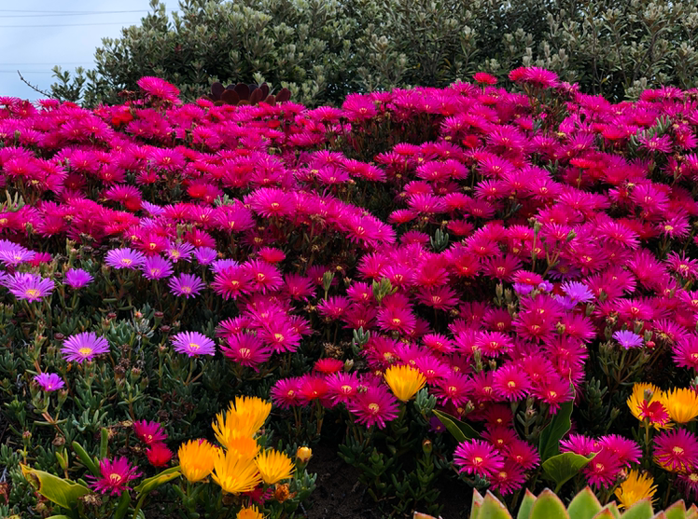

*Изображение 1*

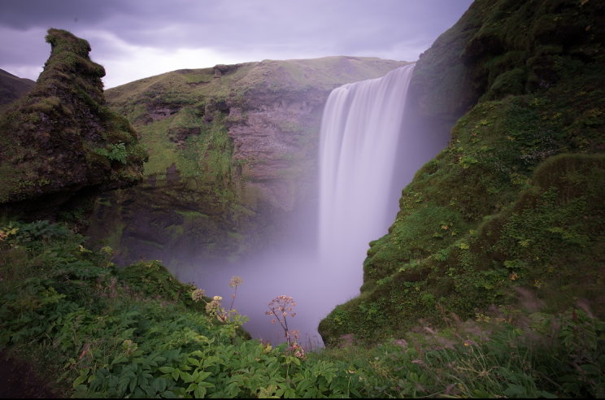

*Изображение 2*

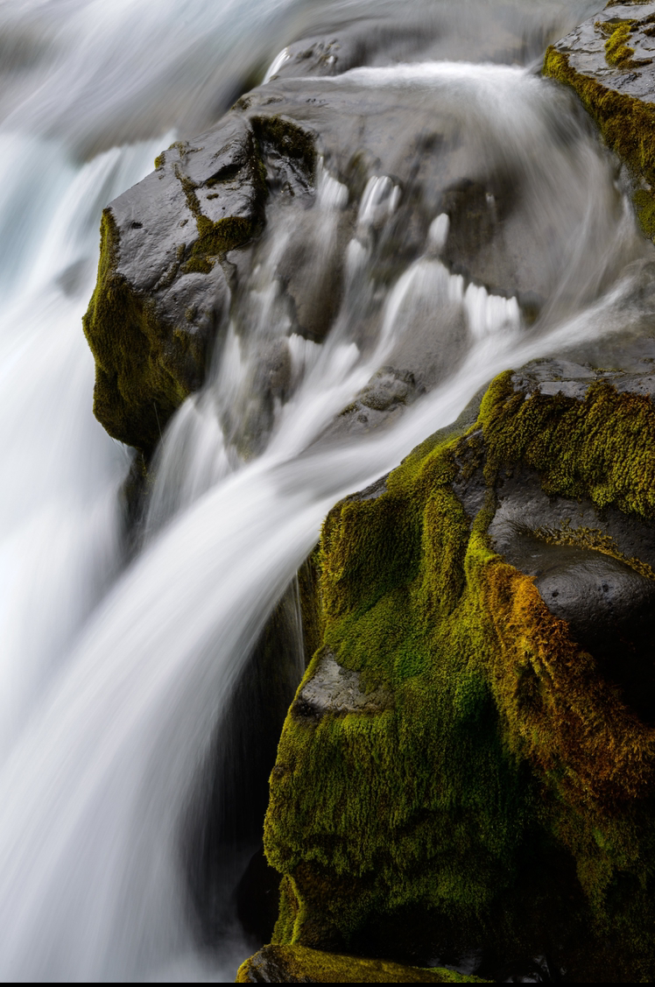

*Изображение 3*

## Теоретический раздел

Разработанное приложение работает под управлением фреймворка UIKit. При написании программы использовались как библиотеки и ресурсы, предоставляемые языком Swift, так и средства фреймворка UIKit. Для разработки приложения были использованы такие классы фреймворка UIKit, как UIImageView, UISlider, UIButton, UILabel и другие.

Приложение состоит из одногоViewController-а, на котором размещаются UI элементы. Пользователь выбирает необходимое ему изображение из галереи и при помощи слайдера выбирает угол поворота. Слайдер принимает значения от 0 до 360, после поворота пользователь может сохранить полученное изображения при помощи кнопки Save.

## Практический раздел

## ViewController.swift

## 

## Результаты работы программы

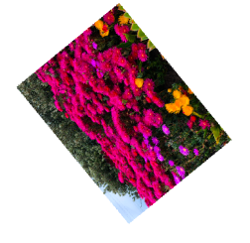

*Изображение 1 повернутое на 230 градусов*

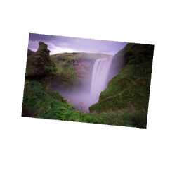

*Изображение 2 повернутое на 5 градусов*

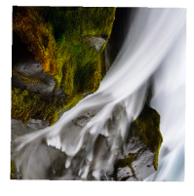

*Изображение 3 повернутое на 180 градусов*

## Выводы

В ходе выполнения данного проекта был разработан алгоритм поворота изображения на произвольный угол. Разработанное приложение работает под управлением фреймворка UIKit. При написании программы использовались библиотеки и ресурсы, предоставляемые языком Swift.

## Список использованных источников

1. Daniel Molkentin. The Book of Qt 4: The Art of Building Qt Applications (EN). No Starch Press: 2007. – 440 pp.
2. Bjarne Stroustrup. The C++ Programming Language (Special Edition) (EN). Addison-Wesley: 2000 - 1040 pp.
3. J. Thelin. Foundations of Qt Development (EN). Apress: 2007. - 528 pp.
4. Official Qt documentation: https://doc.qt.io